Как разогреть еду в микроволновке?
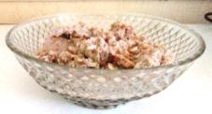
Положите еду в тарелку.
Смотрите, чтобы еда поместилась в тарелке.
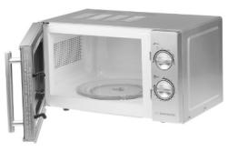
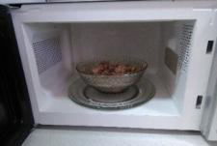
Откройте дверь микроволновки.
Проверьте, есть ли внутри микроволновки
стеклянная тарелка.
Стеклянная тарелка стоит на колёсиках.
Теперь поставьте тарелку с едой
на середину стеклянной тарелки.
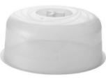
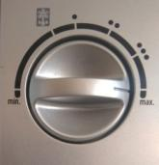
Накрывайте еду специальной крышкой.
Закройте дверцу микроволновки.
Установите мощность,
как на картинке.
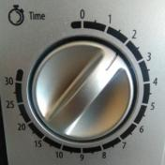
Установите время,
как на картинке.

После установки времени
внутри микроволновки загорается свет.
Это означает,
что разогрев начался.
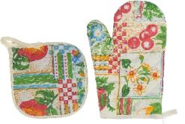
Когда разогрев закончится,
Вы услышите звуковой сигнал.
Откройте дверцу микроволновки.
Возьмите прихватки или рукавицы.
Достаньте тарелку с едой.
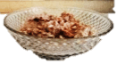
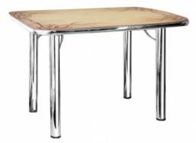
Поставьте тарелку с едой на стол.
Возьмите ложку и перемешайте еду.
Еда разогрелась.
Приятного аппетита!
Запрещено разогревать еду:
- в металлической посуде
- в посуде с блестящим рисунком
- в бумажном пакете, в фольге.
Не разогревайте яйцо в скорлупе.
Не разогревайте в микроволновке пустую посуду.

